**二维码导航程序使用说明**

1. **下载编译ar_tools功能包（已经下载编译完成）**

下载地址和安装说明参考：<http://wiki.ros.org/ar_tools>

注意：编译有部分错误不影响整体使用

1. **启动命令**

（1）原始入口：roslaunch ar_pose ar_pose_multi.launch

（2）omni入口：

roslaunch tianbot_bringup tianbot_bringup.launch

roslunch tianbot_qrcode_nav tianbot_qrnav.launch

1. **入口节点解析**

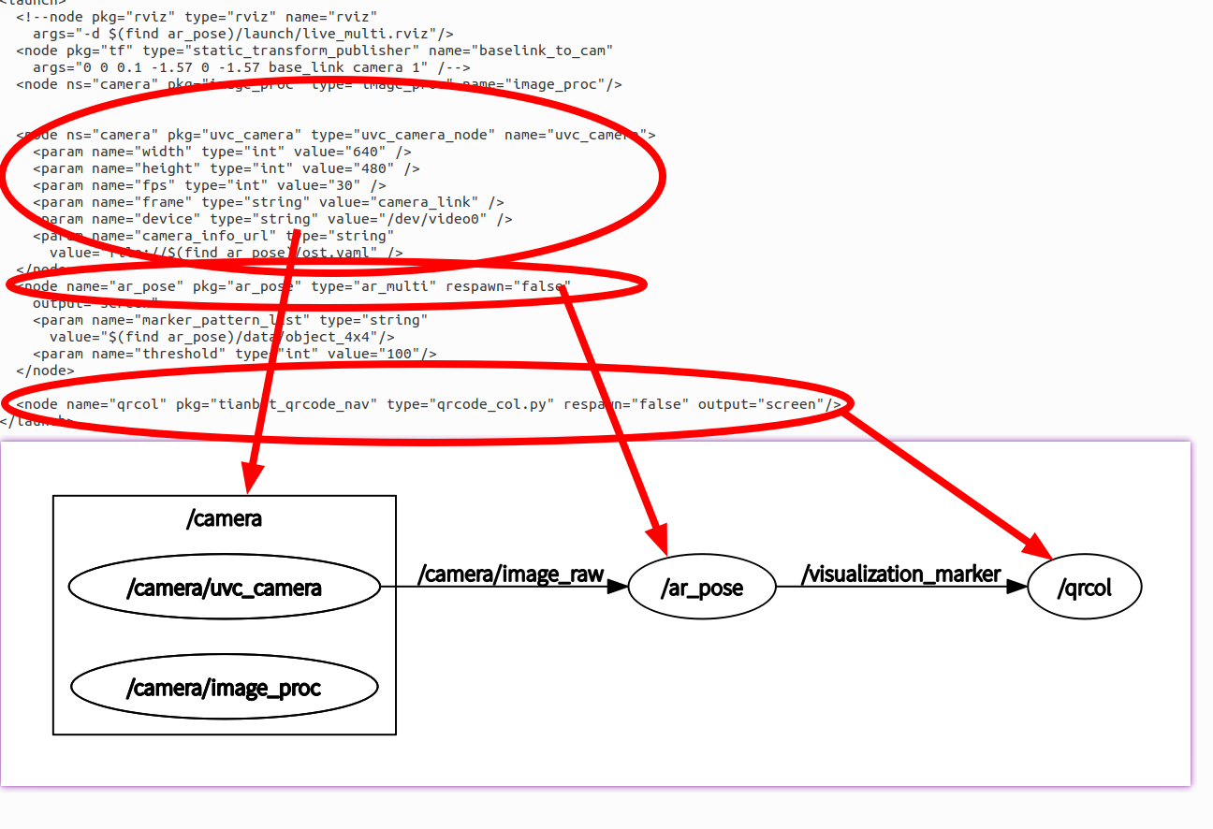

图1 节点关系图

1. **/ar_pose节点的二维码照片打印和配置方法**

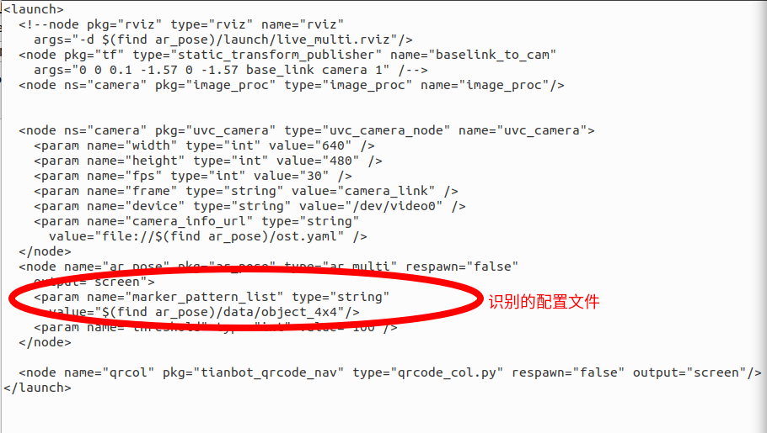

图2 启动文件配置

1. **object_4x4中添加相应的二维码信息**

添加可以识别的二维码信息，本程序示例可以同时识别多张二维码，程序默认识别3张，如果想识别更多，请在object_4x4文件中按照如下格式添加。

如：

#pattern 3

4x4_3 #名称，同样是识别出坐标的名称

data/4x4/4x4_3.patt #二维码的信息，在data中可以找到，比较重要

150.0 #二维码的图片边长大小（自己猜测的，待验证）

0.0 0.0 #相对原点参考相机坐标系的的坐标位置（自己猜测的，待验证）

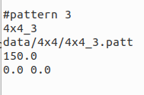

图3 识别二维码配置

1. **二维码图像的查找和打印**

本程序只能识别被添加到object_4x4文件中的二维码信息，它们对应的二维码照片需要自己打印（A4）。

二维码图片文件和信息文件在一起，.gif是由于打印，.patt是用来给程序配置

打印照片目录：～/catkin_ws/src/ar_tools/ar_pose/data/4x4/gif/

配置文件目录：～/catkin_ws/src/ar_tools/ar_pose/data/4x4/

1. **qrcol节点的参数配置说明**

文件位置：tianbot_qrcode_nav/script/qrcode_col.py

1. **二维码目标位置配置**

本程序目标位置单纯指的是距离二维码中心的直线距离，默认正对二维码，距离参数：DISTANCE，默认值：1，单位：m。

1. **速度增益配置**

速度增益是指运动反应的快慢，如果觉得某方向上的反应速度不够，增大增益的绝对值（注意符号不要改变），反之减小绝对值。

1. **最大运动速度配置**

根据小车或者实际场景来确定各运动分量上的最大速度。

1. **目标的容忍误差**

在运动到目标的一定范围内，我们默认已经到达目标点，此时就不在给定速度，认为已经到达目标点。

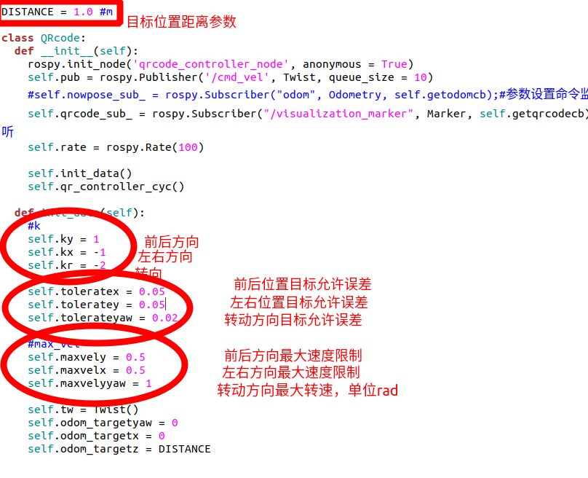

图4 运动参数调节